Міністерство освіти і науки України

Львівський національний університет Ім. І. Франка

Факультет прикладної математики та інформатики

Кафедра дискретного аналізу та інтелектуальних систем

**Паралельні та розподілені обчислення**

**Лабораторна робота №4**

**Windows Forms**

Роботу виконала:

Студентка ПМІ-33

Багінська Маргарита

Прийняв:

доц. Пасічник Т.В.

Львів 2023

**Тема**: Паралельність у Windows Forms.

**Мета**: Створити програму Windows Forms, яка складається з чотирьох вікон, що демонструють багатопотокову анімацію в кожному.

**Завдання**:

Створити 4 потоки, в кожному з яких зробити графічне представлення його роботи. Тобто в одному потоці літає кулька по заданій траєкторії, в іншому прямокутник змінює свої розміри, ще в іншому малюється синусоїда тощо. Ці графічні представлення повинні показувати різні (а не однотипні - sin, cos, tg) процеси та чітко відображати безперервну роботу потоку. В кожній з цих 4-х форм створити дві обов’язкові кнопки: одна призупиняє потік (не завершує!), інша – відновлює роботу потоку з точки зупинки. Ще можливі (за бажанням) кнопки завершення потоку та відкривання потоку (у вікні головного потоку).

**Деталі реалізації**

Я реалізовувала завдання за допомогою 5 форм, одна головна та 4 з анімаціями. Кожна форма має кнопки «Призупинити» та «Відновити» для керування її анімацією.

Додаток розроблено з використанням мови програмування C# та Windows Forms на платформі .NET 6. Він включає такі форми:

1. FormBall: ця форма відображає м’яч, що безперервно рухається, який відбивається від стінок форми.
2. FormTriangle: Ця форма представляє трикутник, який обертається навколо свого центру.
3. FormSine: ця форма відображає синусоїду, яка рухається горизонтально справа наліво.
4. FormSquare: ця форма демонструє квадрат, який послідовно збільшується та зменшується в межах заданого діапазону.

Кожна форма має окремі методи анімації і анімація контролюється окремими потоками. Програма використовує об’єкти ManualResetEvent для призупинення та відновлення потоків.

Поле форми: private ManualResetEvent _ballThreadPause = new ManualResetEvent(true);

В конструкторі форми запускаю потік на відмальовування певного компонента:

_ballThread = new Thread(BallAnimation) { IsBackground = true };

_ballThread.Start();

Методи керування потоком:

private void btnPause_Click(object sender, EventArgs e)

{

_ballThreadPause.Reset();

}

private void btnResume_Click(object sender, EventArgs e)

{

_ballThreadPause.Set();

}

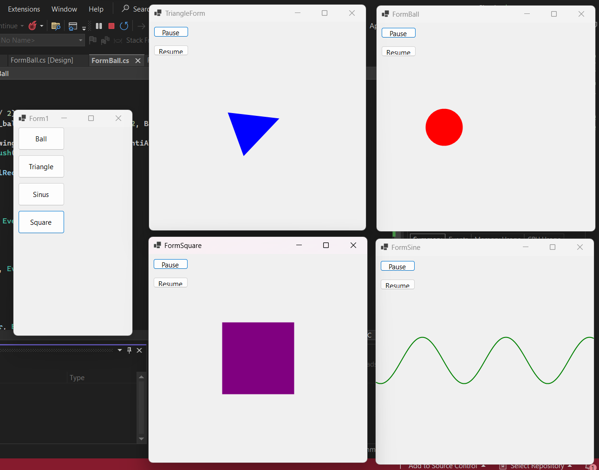

Також до роботи додала відео з демонстрацією роботи програми.

**Висновок**: Багатопотокова анімаційна програма, розроблена в .NET 6 WinForms, демонструє можливість контролювати окремі потоки для кожної форми, забезпечуючи плавну анімацію та ефективне керування потоками для одночасних візуалізацій.